НУЛП, ІКНІ, САП |  | Тема | оцінка | підпис
СПКс-11 | 2 | МЕТОДИ ЕВОЛЮЦІЙНОГО ПОШУКУ
Гурський А. І. |  | МЕТОДИ ЕВОЛЮЦІЙНОГО ПОШУКУ
№ залікової: 1408517 |  | МЕТОДИ ЕВОЛЮЦІЙНОГО ПОШУКУ
Методи нечіткої логіки та еволюційні алгоритми при автоматизованому проектуванні |  | МЕТОДИ ЕВОЛЮЦІЙНОГО ПОШУКУ | Викладач:
 |  | МЕТОДИ ЕВОЛЮЦІЙНОГО ПОШУКУ | Кривий Р.З.

Мета роботи:
Ознайомитися з основними теоретичними відомостями за темою роботи. Вивчити роботу функції ga пакету Matlab.

ІНДИВІДУАЛЬНЕ ЗАВДАННЯ
Варіант -5
Розробити за допомогою пакету Matlab програмне забезпечення, що реалізує два методи еволюційного пошуку. Основні еволюційні оператори для реалізації еволюційних методів обрати з таблиці відповідно до варіанту.
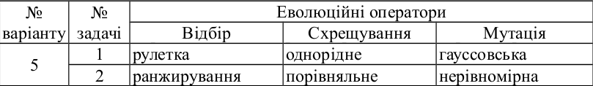

Порядок виконання роботи
- Побудуємо графіки для тестових функцій.
- Функція Де Іонга:
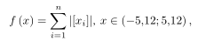

function y = fun1(x) %Функція Де Іонга
y = abs(mod(x(1),2))+abs(mod(x(2),2));
end

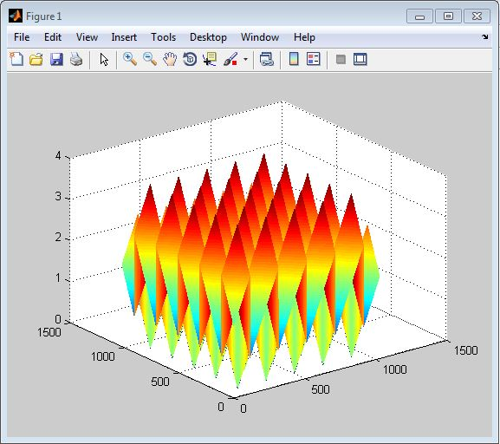
Рис.1. Функція Де Іонга
Мінімумрівний 0 в точці, де .
- Функція Голдстейна:
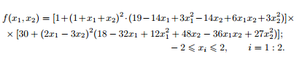
function y = fun2(x) %Функція Голдстейна
y = (1+(1+x(1)+x(2)).^2*(19-14*x(1)+3*x(1).^2-14*x(2)+6*x(1).*x(2)+3*x(2).^2))*(30+(2*x(1)-3*x(2))^2*(18-32*x(1)+12*x(1).^2+48*x(2)-36*x(1).*x(2)+27*x(2).^2));
end
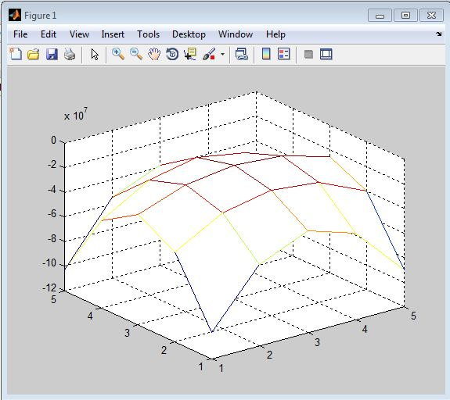
Рис.2. Функція Голдстейна
Мінімум функції знаходиться при x1 = 0, х2 = -1, а значення функції рівне 10.
- Функція Михалевича:
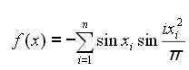
Для двох змінних вона буде мати вигляд:
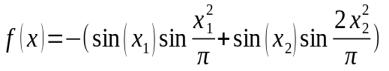
function y = fun3(x) % Функція Михалевича
y = -(sin(x(1)).*sin((x(1).^2)/pi) + sin(x(2)).*sin((2*x(2).^2)/pi));
end
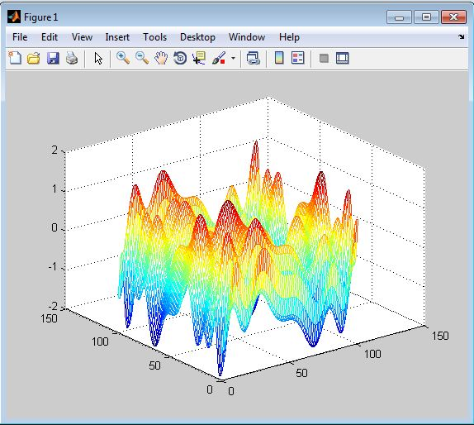
Рис. 3. Функція Михалевича
Мінімум функції знаходиться в точці (1.97,1.57), а значення функції -1.87.

- Знайдемо мінімум функції за допомогою генетичного алгоритму.
В 1 завдані відбір - рулетка(Roulette), схрещування - однорідне (Uniform) та мутація - гауссовська(Gaussian).
В 2 завданні відбір – ранжирування (Stochastic uniform), схрещування - порівняльне (Comparison), мутація - нерівномірна (Uniform).
- Завдання №1

Рис.4. Налаштування комплекту Genetic Algorithm Tool для завдання №1
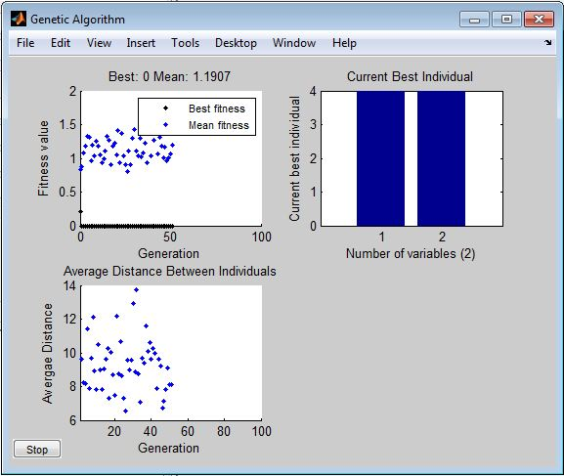
Рис.5. Графіки знаходження мінімуму функції Де Іонга для завдання № 1.
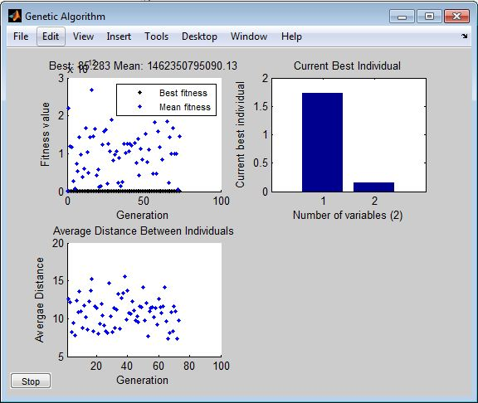
Рис.6. Графіки знаходження мінімуму функції Голдстейна для завдання № 1.
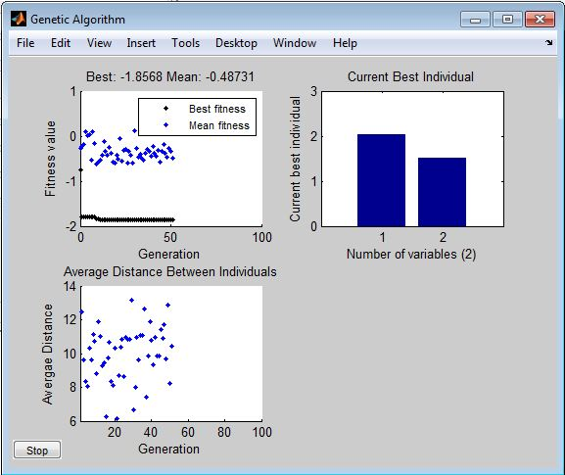
Рис.7. Графіки знаходження мінімуму функції Михалевича для завдання № 1.

Однорідне схрещування реалізовуємо програмно, оскільки вона не входить до комплекту GA Tool. Далі наведено код реалізованої функції.
function xoverKids = crossover_uniform(parents, options, nvars, FitnessFcn, ...
unused,thisPopulation)%
leng = length(parents)/2;
for j = 1:nvars
maska1 = rand(1,leng);
for i = 1:leng
if (maska1(i) <=0.5) xoverKids(i,j)=parents(i);
else xoverKids(i,j)=parents(i + 14);
end
end
end
end
- Завдання № 2
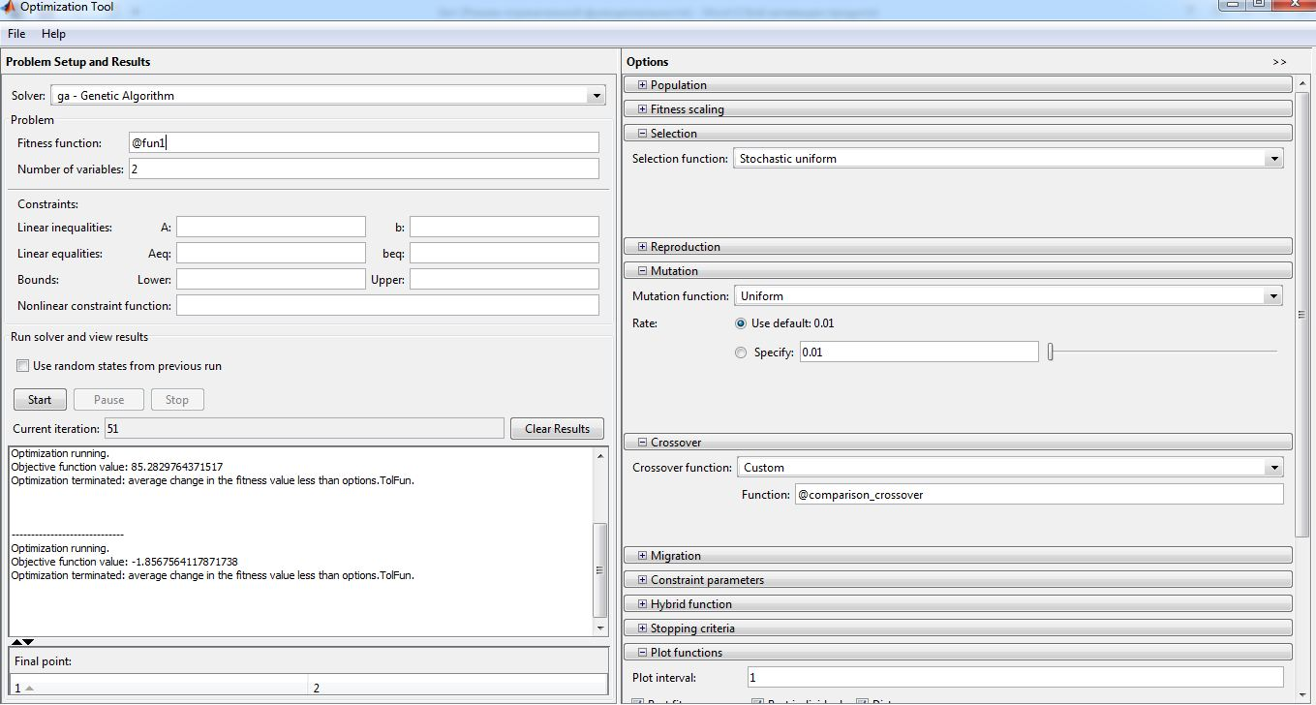
Рис.8. Налаштування комплекту Genetic Algorithm Tool для завдання №2
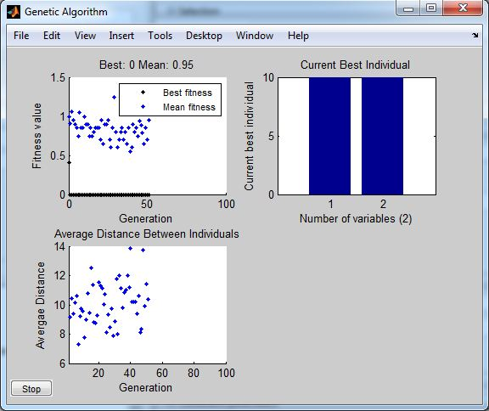
Рис.9. Графіки знаходження мінімуму функції Де Іонга для завдання № 2.
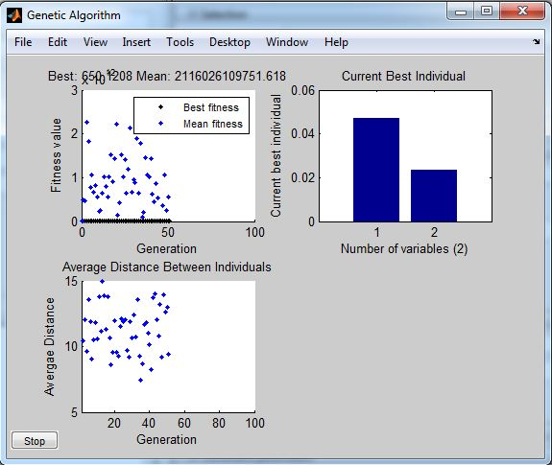
Рис.10. Графіки знаходження мінімуму функції Голдстейна для завдання № 2.
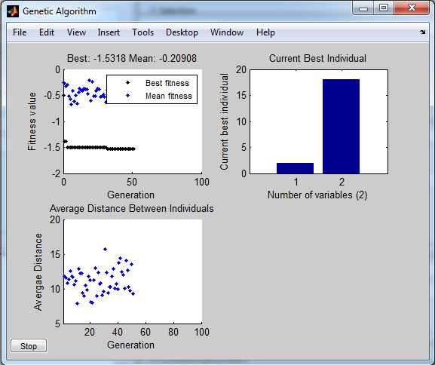
Рис.11. Графіки знаходження мінімуму функції Михалевича для завдання № 2.

Порівняльне схрещування реалізовуємо програмно, оскільки вона не входить до комплекту GA Tool. Далі наведено код реалізованої функції.
function xoverKids = comparison_crossover(parents, options, nvars, FitnessFcn, ...
unused,thisPopulation) %ïîð³âíÿëüíå ñõðåùóâàííÿ
leng = length(parents)/2;
for j = 1:nvars
for i = 1:leng
if (parents(i) == parents(i + 14))
xoverKids(i,j) = parents(i);
else
k = rand();
if (k <= 0.5) xoverKids(i,j) = parents(i);
else xoverKids(i,j) = parents(i + 14);
end
end
end
end
end

Таблиця 1.
Таблиця похибок генетичного алгоритму для тестових функцій

 | Відбір : рулетка  Схрещування: однорідне  Мутація: гауссовська |  |  | Відбір : ранжирування  Схрещування: порівняльне  Мутація: нерівномірна
Назва функції  (к-ть змінних) | Де Іонга  (1) | Голдстейна  (2) | Михалевича  (3) | Де Іонга  (1) | Голдстейна  (2) | Михалевича  (3)
Мінімум функції | 0.0114 | 10 | -1.87 | 0.0114 | 10 | -1.87
Мінімум функції за допомогою ГА | 0 | 8.23 | -1.8568 | 0 | 7.5 | -1.5318
Похибка,% | 0 | 17.7 | 0.7 | 0 | 25 | 14.87

Висновок: під час виконання лабораторної роботи, я ознайомився з основними теоретичними відомостями про методи еволюційного пошуку, вивчив роботу функції ga пакету Matlab і реалізував еволюційні оператори згідно завдання. В результаті отримали, що генетичні алгоритми обчислюють екстремуми функції з похибкою 0.66-46%.

